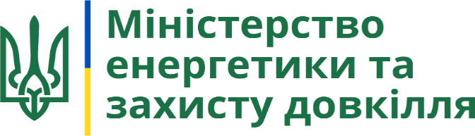
Адреса: вул. Хрещатик, 30,
Київ, 01601, Україна
E-mail: press@mev.gov.ua

25.02.2020 ІА «Центр журналістських розслідувань
«Сила правди»
poinfotv@ukr.net
Оксані Петрук
093 760 61 74

Відповідно до запиту щодо суми коштів, виділених з державного бюджету на реалізацію заходу «Нове будівництво полігону твердих побутових відходів (III черга будівництва) для міста Володимир-Волинський, Володимир-Волинського району, у межах компетенції повідомляємо.

Відповідно до розпорядження Кабінету Міністрів України від 04.07.2018 № 529-р «Про виділення коштів для здійснення у 2018 році природоохоронних заходів» на здійснення вищезазначеного природоохоронного заходу у 2018 році з державного бюджету було виділено кошти за бюджетною програмою «Здійснення природоохоронних заходів» (КПКВК 2401270) у сумі 5000,0 тис. гривень.

Згідно з розпорядженням від 05.06.2019 № 430-р «Про затвердження розподілу обсягу субвенції з державного бюджету місцевим бюджетам на формування інфраструктури об’єднаних територіальних громад у 2019 році» на здійснення природоохоронного заходу «Нове будівництво полігону твердих побутових відходів (III черга будівництва) для міста Володимир-Волинський, Володимир-Волинського району, Волинської області» у 2019 році з державного бюджету було виділено кошти за бюджетною програмою «Субвенція з державного бюджету місцевим бюджетам на здійснення природоохоронних заходів на об’єктах комунальної власності» (КПКВК 2411020) у сумі 5538,578 тис. гривень.

З повагою

Прес-служба 206-38-78; (067) 233-40-58

